附件

观看直播课操作指南
特别说明：
报名成功的学员，务必在观看直播前，输入证书编号+姓名进行登录，以保证学习时长的完整记录！

一、PC端观看流程
1.学员进入湖南省注册会计师继续教育培训网址（hunanhouxu.dongao.com），点击右侧【立即登录】，输入证书编号+姓名进行登录（如无法正常登陆，请联系张老师：13071129763，郭老师：18908480037）；
2.进入学员中心选择选择左侧功能导航【直播课程】，可根据观看时间选择观看项目；
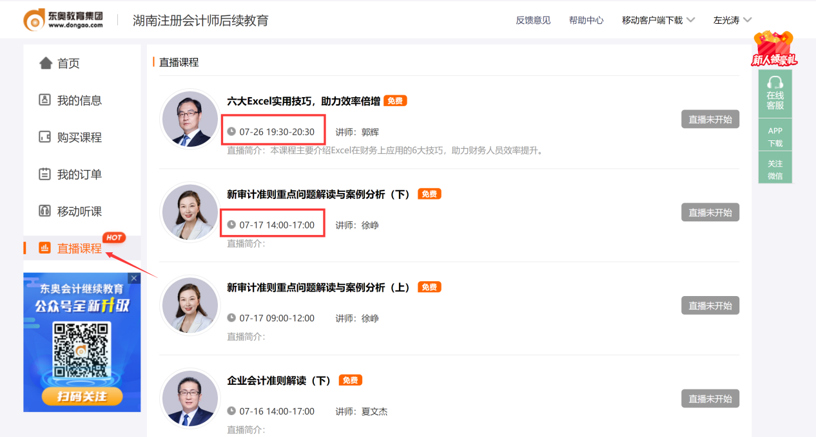

3.直播开始时，点击右侧【开始】，即可观看直播。

二、APP端观看流程
1.学员下载并打开【东奥继教学堂】APP，初次使用APP的学员，点击登录，选择【注册会计师后续教育】，选择【湖南省】，输入证书编号+姓名登录；
（如无法正常登录，请联系张老师：15210872066，郭老师：18908480037）
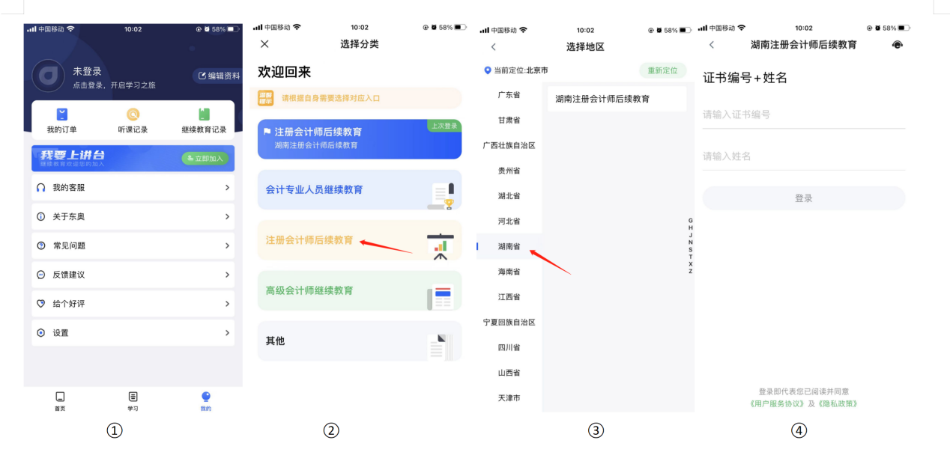

2.选择【直播中心】，根据开课时间选择观看的直播科目即可。

